Уроки финансовой грамотности в филиале МБОУ СОШ с. Махалино-СОШ р. п. Верхозим

С 14 сентября 2022 года в очередной раз стартовал проект "Онлайн-уроки финансовой грамотности".
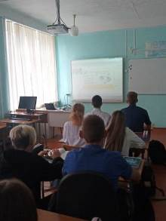
Проект "Онлайн-уроки финансовой грамотности" помогает старшеклассникам из любой точки России получить равный доступ к финансовым знаниям, предоставляет возможность «живого» общения с профессионалами финансового рынка, способствует формированию принципов ответственного и грамотного подхода к принятию финансовых решений.
Эксперты рассказывают школьникам о личном финансовом планировании, инвестировании, страховании, преимуществах использования банковских карт.
Особое внимание уделяется правилам безопасности на финансовом рынке и защите прав потребителей финансовых услуг.
Организатором проекта выступает регулятор финансового рынка России – Центральный банк Российской Федерации.
15.09.2022 года учащиеся 9 класса приняли участие в онлайн-уроке «Пять простых правил, чтобы не иметь проблем с долгами». Лектор познакомил ребят с источниками получения дохода. Рассказал, как распознать надежного кредитора, какая ответственность наступает за невыполненные обязательства перед кредитором.
В чате был проведен тест-опрос по пройденной теме. После урока ребята заполнили отзыв по уроку и получили сертификат.

